2023131052KL2

例2　(多选)(2022·邓州春雨国文学校高二阶段练习)如图所示为真空中的某装置，其中平行金属板A、B之间有加速电场，C、D之间有偏转电场，M为荧光屏。今有质子、氘核和α粒子均由A板从静止开始被同一加速电场加速后垂直于电场方向进入偏转电场，最后打在荧光屏上。已知质子、氘核和α粒子的质量之比为1∶2∶4，电荷量之比为1∶1∶2，则下列判断中正确的是(　　)

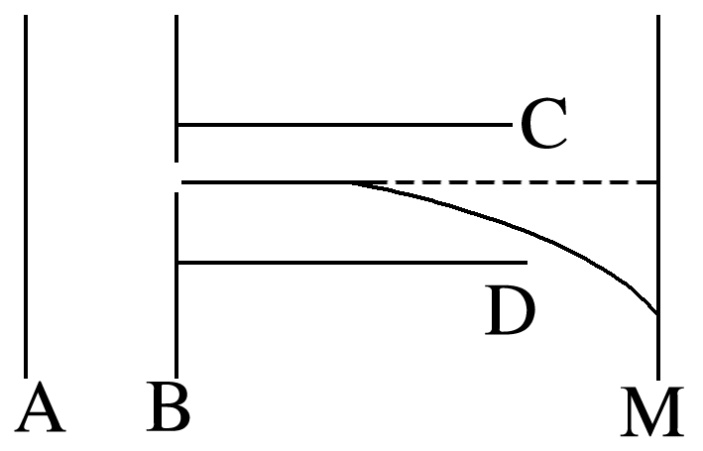

A．在加速电场中，质子运动时间最长

B．三种粒子飞离B板时速度之比为∶1∶1

C．偏转电场的静电力对三种粒子做功之比为1∶1∶2

D．三种粒子打到荧光屏上的位置不同